OSNOVO – Четырехпортовый удлинитель USB 2.0 по сети Ethernet на расстояние 150 метров.
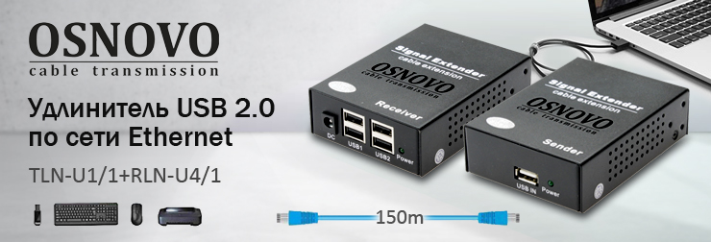
Комплект устройств состоит из передатчика и приемника, выполненных в металлических корпусах.
Максимальная дальность передачи по кабелю витой пары (Cat5e/6) в режиме “точка-точка” достигает 150 метров.
К портам USB 2.0 передатчика можно подключить до 4 устройств одновременно, кроме клавиатуры и мыши, можно подключать USB-накопитель или HD веб-камеру.
Удлинитель TLN-U1/1+RLN-U4/1 совместим со всеми основными операционными системами, и поддерживает большинство периферийных USB-устройств.
Комплект поставляется в предварительно выполненным сетевым конфигурированием MAC-адресам между передатчиком и приемником.
Дополнительных настроек по сопряжению устройств в сети не требуется.
Подробнее :

TLN-U1/1+RLN-U4/1

Схема применения TLN-U1/1+RLN-U4/1
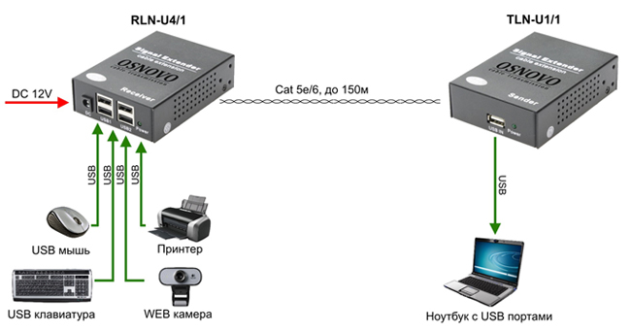
Удлинитель интерфейса USB 2.0 по сети Ethernet. Расстояние передачи "точка-точка" по кабелю витой пары до 150м. Подключение устройств в режиме "Plug and Play".
Основные характеристики:  - Расстояние передачи (м): до 150 м  - Кол-во портов USB: 4  - Поддержка стандартов: USB 2.0  - Скорость передачи: до 100 Мбит/c  - Размеры (ШхГхВ) (мм): 75x29x103  Просмотреть все характеристики... | 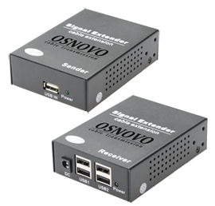

Гарантия - 5 лет!
По вопросам приобретения обращайтесь к официальным дилерам OSNOVO, подробные описания оборудования для вашего решения на нашем сайте.

